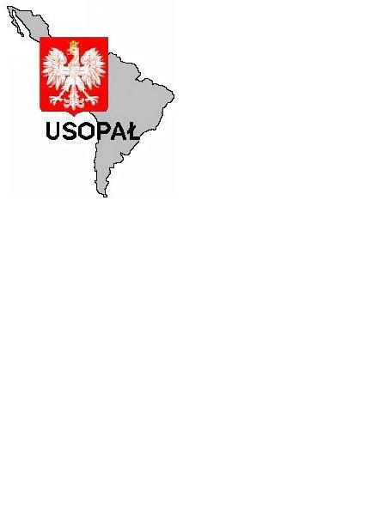
Unia Stowarzyszeń i Organizacji Polskich
Ameryki Łacińskiej
Unión de Sociedades y Organizaciones
Polonesas en América Latina

Siedziba główna w Urugwaju - 21 de Septiembre 3132 -11300 Montevideo
Tel: (5982) 710 3712 - Fax 711 19 03 - usopal@netgate.com.uy - www.usopal.com

Montevideo, 24 listopada 2010 r.

ZAWIADOMIENIE
Informujemy, że 21 grudnia 2010 roku o godz.12.00 w Sądzie Okręgowym w Warszawie, I Wydział Cywilny, sala 232, odbędzie się kolejny etap procesu sądowego w sprawie cywilnej, wytoczonej przez prezesa USOPAŁ Jana Kobylańskiego wraz z jego pełnomocnikiem senatorem mec. Zbigniewem Cichoniem przeciwko ministrowi Radosławowi Sikorskiemu.
Oskarżony jest antypolakiem i kierują nim motywy antypolskich interesów politycznych, społecznych oraz ekonomicznych. Takie postępowanie winno być zdecydowanie napiętnowane, a osoby, które dopuszczają się kłamstw i pomówień nie powinny pozostać bezkarne. Wyczerpującą dokumentację na ten temat zawiera książka prof. Jerzego R. Nowaka, ”Potępiany za patriotyzm”. Prosimy, aby została ona uznana za niepodważalny dowód i wzięta pod uwagę przeciwko kłamstwom ministra Sikorskiego.
Prosimy wszystkich patriotów, którzy mogą być obecni, o uczestnictwo w rozprawach.

Leonor Adami
Dyrektor Biura USOPAŁ

